Министерство науки и высшего образования Российской Федерации
Федеральное государственное бюджетное образовательное учреждение
высшего образования
«Кубанский государственный университет»

Экономический факультет
Кафедра мировой экономики и менеджмента

О Т Ч Е Т
О ПРОХОЖДЕНИИ
УЧЕБНОЙ ПРАКТИКИ (ПРАКТИКА ПО ПОЛУЧЕНИЮ ПЕРВИЧНЫХ ПРОФЕССИОНАЛЬНЫХ УМЕНИЙ И НАВЫКОВ)

Отчет принят с оценкой ___________  Руководитель практики от  ФГБОУ ВО «КубГУ»  доктор экон. наук, профессор  Дармилова Ж. Д.  (должность, Ф.И.О.)  ________________________________  (Подпись) | Выполнил: магистрант 1 курса  Направление подготовки  38.04.02 Менеджмент  (шифр и название направления подготовки)  Направленность программы  Управление проектами  (название программы)  Саруханов Самвел Феликсович_________  (Ф.И.О.)  ___________________________________  (Подпись)

Краснодар 2020

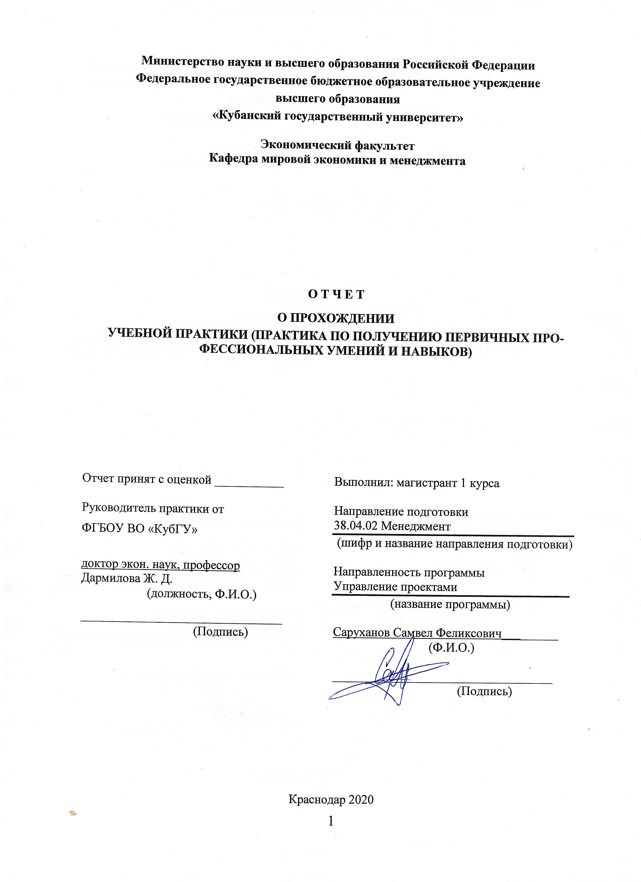

СОДЕРЖАНИЕ

План выпускной квалификационной работы 3
Введение выпускной квалификационной работы 4
Список использованных источников 7
Приложения 12

ПЛАН ВЫПУСКНОЙ КВАЛИФИКАЦИОННОЙ РАБОТЫ

Введение 3
1 Теоретические аспекты изучения процесса управления проектами 6
1.1 Система управления предприятием как элемент его развития 6
1.2 Управление развитием предприятия и его взаимосвязь с проектным менеджментом 18
2 Методические аспекты процесса внедрения проектно-ориентированного управления 37
2.1 Корпоративная система управления проектами: причины и цели формирования 37
2.2 Анализ методов внедрения корпоративной системы управления проектами 45
2.3 Анализ системы управления и оценка эффективности управления проектами 57
Заключение 67
Список использованных источников 69

ВВЕДЕНИЕ ВЫПУСКНОЙ КВАЛИФИКАЦИОННОЙ РАБОТЫ

Российская экономика на протяжении нескольких последних десятилетий претерпевает коренные изменения, переходя в качественно новое состояние.
Влияние факторов глобализации, избыток предложения в некоторых отраслях, а как следствие – растущая конкуренция компаний свидетельствует о необходимости быстрой адаптации компаний к постоянно изменяющемуся рынку. Чтобы увеличить шансы в борьбе за клиента, российским компаниям необходимо переориентировать свою деятельность на постоянное развитие и совершенствование, поскольку это позволит не только сохранить, но и повысить конкурентоспособность как на локальных, так и на внешних рынках.
Для большинства управленцев одной из актуальных задач становится повышение эффективности развития и способности реагировать на внешние изменения. Структурирование и формализация процессов управления развитием компании поспособствуют решению данной проблемы. Одним из более подходящих для этого методов является проектное управление – относительно новая методология, которая получает все более широкое применение в России. Внедрение принципов и механизмов проектного управления стало одним из ключевых условий конкурентоспособности компаний во многих отраслях экономики. В данной работе поднимается тема актуальности использования данной технологии управления на производственном предприятии.
Управление развитием предприятия на основе проектного подхода может стать одним из основных конкурентных преимуществ компании. Изменение отношения к деятельности компании по развитию может значительно увеличить эффективность выделяемых средств на развитие, а использование методов проектного управления поможет добиваться намеченных результатов в этом виде деятельности в четко поставленные сроки и с надлежащим качеством. Выделение из общего числа именно тех задач, которые обладают признаками проекта, позволит компании решать их гораздо легче и с наибольшими выгодами.
Проблема внедрения проектных методов в деятельность производственных предприятий в российской практике разработана в недостаточной степени и требует к себе особого внимания. Существует небольшое количество научных трудов, посвященных теме проектов развития и использования проектных методов для управления проектно-неориентированными компаниями. Очень мало трудов по специфике проектного управления в российских компаниях, способам адаптации зарубежных методов под менталитет и корпоративную культуру в России. Разрабатывать новые методологии в этом направлении необходимо, поскольку их использование может принести значительную пользу руководителям как крупных, так и средних компаний. Нечеткое представление о дальнейшем изменении и планирования роста российских компаний, 6 использование управленческих приемов только для устранения самой проблемы, а не для предотвращения ее возникновения не может привести фирму к долгосрочному успеху.
Актуальность выбранной темы обусловлена необходимостью совершенствования модели управления предприятием на основе принципов проектного менеджмента. Последовательное создание корпоративной системы управления проектами развития позволит повысить эффективность использования ресурсной, трудовой, финансовой базы компании и, в итоге, всей системы предприятия в целом.
Объектом магистерского исследования является система управления предприятием, предметом исследования – процессы формирования проектного подхода к управлению предприятием.
Цель – рассмотреть предпосылки для совершенствования проектно-ориентированного управления.
Для выполнения данной цели поставлены следующие задачи:
- изучить теоретические аспекты системы управления предприятием;
- изучить тенденции развития современных компаний;
- дать оценку возможности применения проектных методов относительно деятельности по развитию;
- проанализировать существующие модели, направленные на формирование проектного подхода в компании;
Теоретической и методологической основой исследования являются методологические принципы, теоретические положения и выводы, содержащиеся в фундаментальных и прикладных исследованиях зарубежных и отечественных учёных по проблемам управления проектами.
Степень научной разработанности. Особый вклад в развитие методологии, теоретического и практического знания по данному вопросу внесли В. Н. Фунтов, А. С. Товб и Г.Л. Ципес, С. А. Мишин, В. Богданов, Э. Голдрат, И. Адизес, О. Н. Ильина, В.М. Аньшин.
В процессе исследования предполагается использовать общенаучную методологию, а также такие методы исследования, как анализ и синтез, методы индукции и дедукции, метод сравнения, а также прогностический, сравнительный и другие виды анализов.
В дальнейшем, данное исследование послужит основой для написания магистерской диссертации. Предполагается, что научная новизна исследования заключается в совершенствовании методов, направленных на формирование корпоративной системы управления в организации путем создания сетевой модели. Практическая значимость работы заключается в том, что созданный для компании проект может найти свое применение в деятельности множества фирм, обладающих схожей системой управления с рассматриваемой в диссертации организацией.

СПИСОК ИСПОЛЬЗОВАННЫХ ИСТОЧНИКОВ

- Акопян, Д. С. Практический опыт реализации системы управления инвестиционными проектами: презентация Power Point / Д. С.
- Акопян, О. С. Голиков, А. В. Цветков. – Москва, 2017. Professional Project Management / Результаты проведенных исследований среди компаний, внедривших проектное управление. – Москва – 2017.
- Алексеев А. Н. Исследование систем управления: учебнометодические материалы / А. Н. Алексеев. – Москва. – 2018.
- Барыкин, А. Н. Механизм инновационно—проектного развития организаций: автореф. дис. канд. экон. наук, 08.00.05 / Барыкин Алексей Николаевич. – Москва, 2019. – 27с.
- Богданов, В. В. Управление проектами. Корпоративная система – шаг за шагом / В. В. Богданов. – М.: Манн, Иванов и Фербер, 2017. – 248 c.
- Г. Я. Белякова Методология научных исследований в менеджменте учеб. пособие/ Г.Я. Белякова, Л.Р. Батукова, С.А. Беляко. – Красноярск: Сиб. федер. ун-т, 2017. – 128 с.
- Гелета И. В. Щербак А. В. Пути повышения рентабельности предприятия / И. В. Гелета, А. В. Щербак // Электронный научнопрактический журнал Современные научные исследования и инновации. – 2017. – № 4 (60).
- Геращенко, С. К. Проекты Красноярья / С. К. Геращенко //Проекты Красноярья: газета. – Красноярск, 2017. – № 8.
- Глущенко В.В. Исследования систем управления : учебное пособие / В. В. Глущенко, И. И. Глущенко. – Железнодорожный. – 2018.
- Гражданский кодекс Российской Федерации: в 1 ч.: по состоянию на 1 апр. 2016 г. – Москва: Кнорус, 2016. – 550 с.
- Дроздов, И. Н. Управление развитием организации: учебное пособие / И.Н. Дроздов. – Владивосток: ПИППККГС, 2010. - 110 с.
- Друкер, Питер Ф. Менеджмент: Пер. с англ. / Друкер, Питер Ф., Макьярелло, Джозеф А. – М.: ООО «И.Д. Вильямс», 2010. – 704 с.
- Дятлов, А. Н. Три модели жизненных циклов и развития организации [Электронный ресурс] / А. Н. Дятлов // Центр дистанционного обучения
- Журнал финансовый директор. – 2016. [сайт] – Режим доступа: http://www.gd.ru/articles/8072-razvitie-kompanii
- Заренков В. А. Управление проектами: Учеб. Пособие. – 2-е изд. – М.: Изд-во АСВ. – 2017. издание. (Руководство РМВОК) (A Guide to the Project Management Body of Knowledge). — M.: Институт Управления Проектами, Project Management Institute, 2017
- Издательство «ОмегаЛ», 2018. — 960 с Молодежь и наука: сборник материалов IХ Всероссийской научно-технической конференции студентов, аспирантов и молодых ученых с международным участием, посвященной 385-летию со дня основания
- Ильина О. Н. Методология управления проектами: становление, Календжян, С. О. Работа в команде: ключевые факторы успеха [Электронный ресурс] / С. О. Календжян // Центр дистанционного обучения Элитариум. – 2017.
- Керцнер, Г. Стратегическое планирование для управления проектами с использованием модели зрелости/ Г. Керцнер. – Москва: ДМК Пресс, 2017. – 283 с.
- Козлов А. С. Методология управления Портфелем Программ и Проектов [электронный ресурс]: монография / А. С. Козлов- 2-е изд., стереотип. – М.: ФЛИНТА, 2013. – 194с. компании / Г. Л. Ципес, А. С. Товб // Учебное пособие. М: Олимп-Бизнес.
- Коровкина, Е. П. Трушкина / Экономический журнал ВШЭ. – 2017. – № 3.
- Кочемасова, А. В. Некоторые тенденции развития логистики: презентация / А. В. Кочемасова. – Хабаровск, 2016. – 15с.
- Красноярска [Электронный ресурс] № заказа 2394/отв. ред. О.А.Краев -Красноярск: Сиб. федер. ун-т.,2018
- Ланкина Е. В. Менеджмент организации: учебное пособие / Е. В Ланкина. – Таганрог. – ТРТУ. – 2017.
- Ланкина, В. Е. Менеджмент организации: учебное пособие / В. Е. Ланкина. – Таганрог: ТРТУ, 2019. – 456с.
- Лич Л. Вовремя и в рамках бюджета: Управление проектами по методу критической цепи / Лоуренс Лич; Пер. с англ. – М.: Альпина Паблишерз, 2010. – 354 с.
- Лобанов И. А. Устойчивое развитие предприятий на основе совершенствования управления затратами: дис. канд. экон. наук: 08.00.05/ Лобанов Иван Анатольевич. – Воронеж, 2017. – 211с.
- Малышева Л. А. Контроллинг организационных изменений: как не утонуть в море популярных концепций: учебное пособие / Л. А. Малышева. – Екатеринбург: УМЦ УПИ, 2018. – 283 с.
- Маслов, А. А. Глобализация: в каком мире мы будем жить завтра? / А. А. Маслов // Научный форум. – 2018. – № 3.
- Масловский В. П. Управление проектами. Версия 1.0 [Электронный ресурс]: конспект лекций, Красноярск: ИПК СФУ, 2018.
- Маюнова Н. В. Основы управления проектами: учебнометодический комплекс // Электронная библиотека. – Режим доступа: http://www.e-college.ru/xbooks/xbook164/book/index/
- Мескон, М. Х. Основы менеджмента: учебное пособие / М. Х. Мескон, М. Альберт, Ф. Хедоури. – Москва: Дело, 2000. – 560с
- Мишин, С.А. Проектный бизнес: адаптированная модель для России. / С.А. Мишин. – М.: АСТ, 2016. – 299 с. Коровкина, Н. Л. Оценка зрелости управления проектами / Н. Л.
- Нестеренко Ю. Н. Компьютерные технологии в инвестиционном проектировании: лекционный курс. – М: РГГУ. – 2012.
- Никулина, Н. О. Использование Microsoft Project для календарного планирования и контроля проектов: методические указания / Н. О. Никулина. – Уфа, 2015. – 40с.
- Новиков Д.А. Методология управления / Д. А. Новиков – М.: Либро- ком, 2011. – 128 с.
- Новикова, А. М., Пефтиев, В.И. Вызовы глобализации для экономики России / А. М. Новиков, В. И. Пефтиев // Ярославсикй педагогический вестник. – 2012. – №7. – с.69-73.
- Полковников А. В. Управление проектами. Полный курс MBA / А. В. Полковников, М. Ф. Дубовик. – М: Олимп-Бизнес. – 2015.
- Разработка и внедрение информационных систем / ООО «ИВС Группа компаний» // Группа компаний ИВС [сайт]. Пермь, 2014. – Режим доступа: http://ivs-corp.ru/activities/103
- Разработка корпоративной системы управления проектами. – 2015. Режим доступа: https://pm.hse.ru/consulting1
- Райзберг, Б. Современный экономический словарь / Б. Райзберг, Л. Лозовский, Е. Стародубцева. – 2007. – 386 с.
- Руководство к своду знаний по управлению проектами, пятое
- Русецкая О. В. Теория организации: науч. издание // О. В. Русецкая, Л. А. Трофимова, Е. В. Песоцкая. – Москва. – Юрайт. – 2014.
- Семенов, А. К. Современные тенденции в развитии организаций [Электронный ресурс] / А. К. Семенов // Центр дистанционного обучения Элитариум. – 2010. – № 10.
- Управление организационной культурой. [Электронный ресурс]: «Консалтинговая группа BI TO BE: контроль и управление изменениями». www.bitobe.ru/tpl/docs/pdf/upravlenie_izmeneniyami.indd.pdf
- Управление проектами: учеб. пособие для студентов, обучающихся по специальности «Менеджмент организации» / И. И. Мазур [и др.]; под общ. ред. И. И. Мазура и В. Д. Шапиро. — 6е изд., стер. — М.:
- Управление проектами на основе стандарта ANSI PMBOK [Электронный ресурс]: описание стандарта / Москва, 2013 // Режим доступа: http://m-osk.ru/docs/upravlenie_proektami.pdf
- Управление проектами: учебник для бакалавров / А. И. Балашов, Е. М. Рогова, М. В. Тихонова, Е. А. Ткаченко; под ред. Е. М. Роговой. — М.: Издательство Юрай, 2013. — 383 с.
- Фатхутдинов Р. А. Стратегический менеджмент: учебник / Р. А. Фатхутдинов. – М.: Дело. – 2016. – 448 с.
- Фролова Т. А. Экономика предприятия: конспект лекций / Т. А. Фролова. – Таганрог: ТТИ ЮФУ, 2012.
- Фунтов В.Н. Основы управления проектами в компании Учеб. пособие. — 2–е изд. — СПб.: Питер, 2018. — 336 с
- Фунтов, В.Н. Управление проектами развития фирмы: теория и практика / В. Н. Фунтов. – Санкт–Петербург: Питер, 2019. – 496 с.
- Цевелев В. В. Основы менеджмента: организационнопроизводственный менеджмент. / В. В. Цевелев, Ю. И. Молотков. – Новосибирск. – 2017.

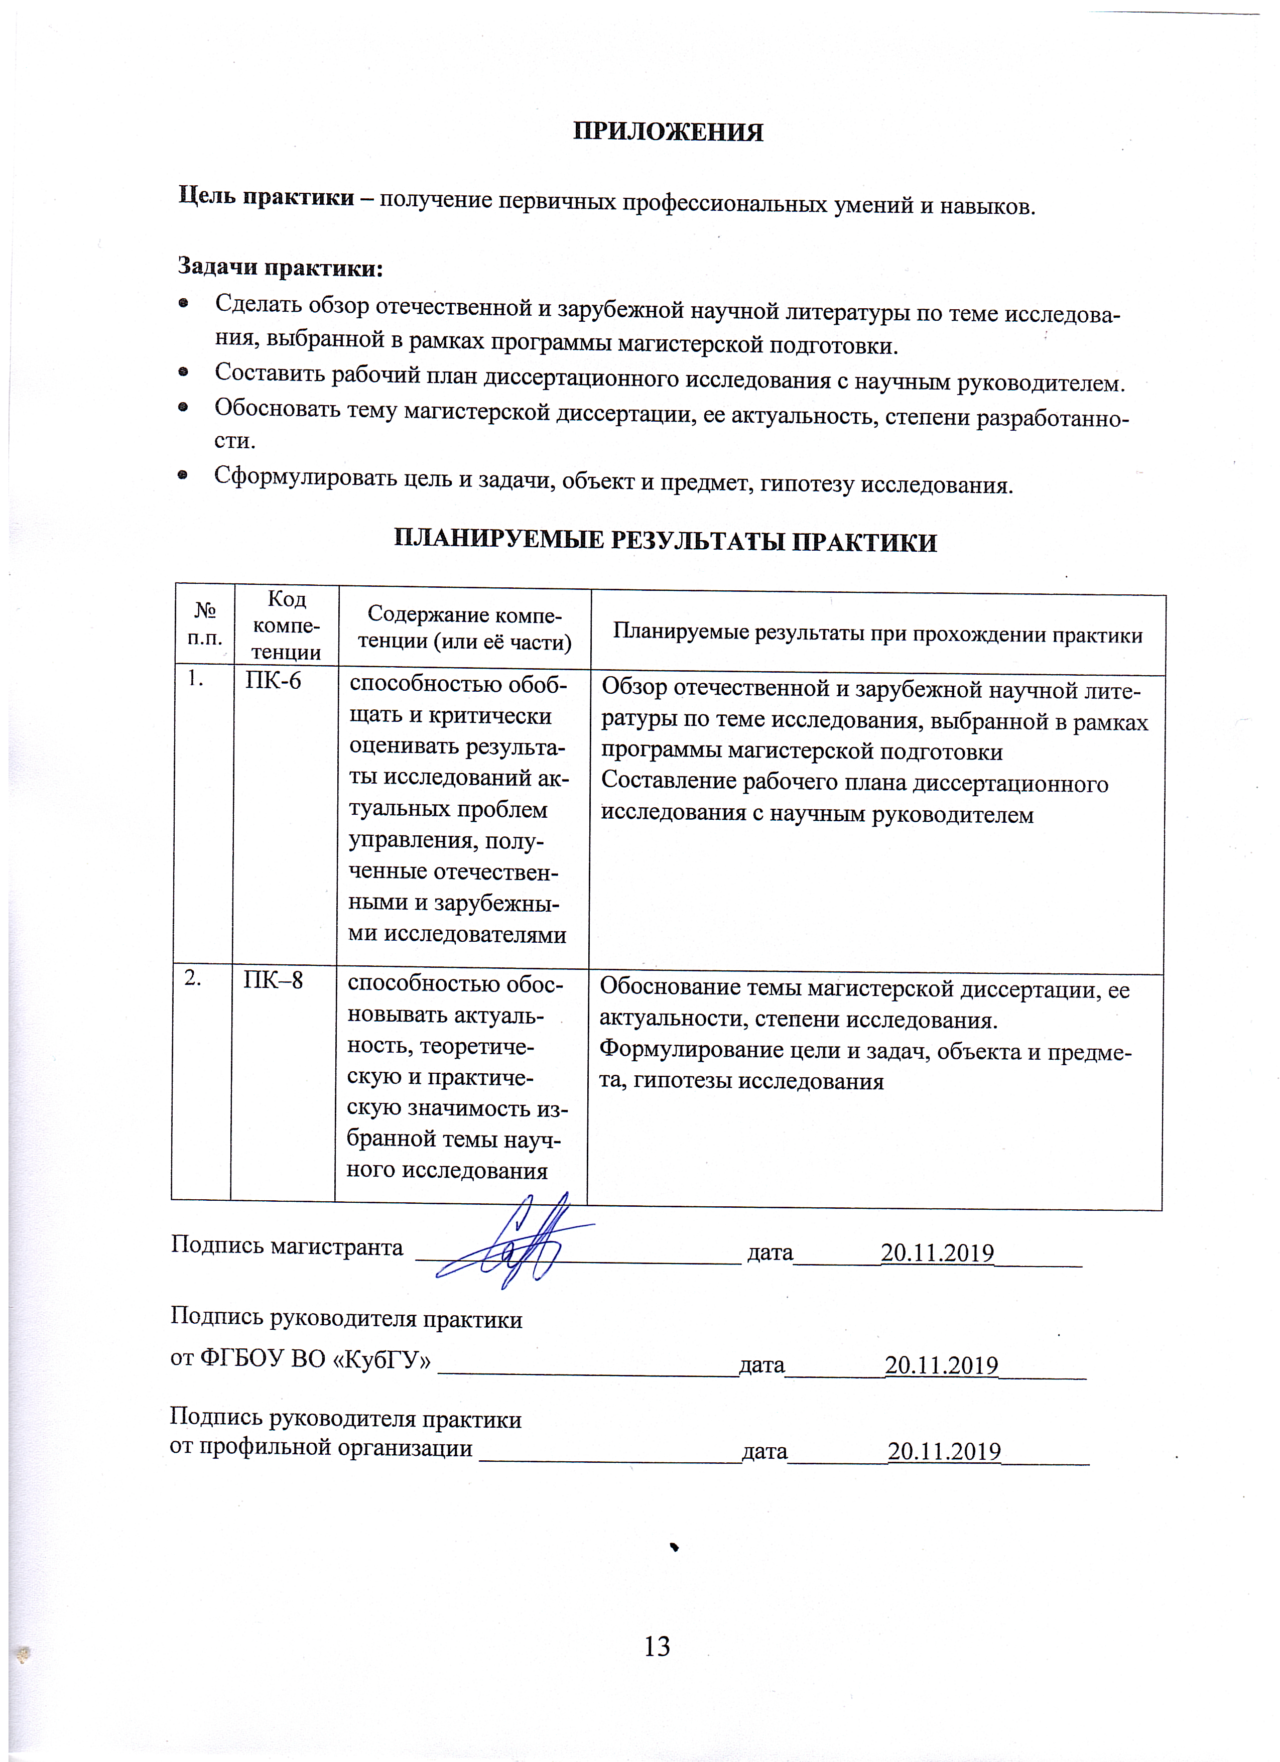
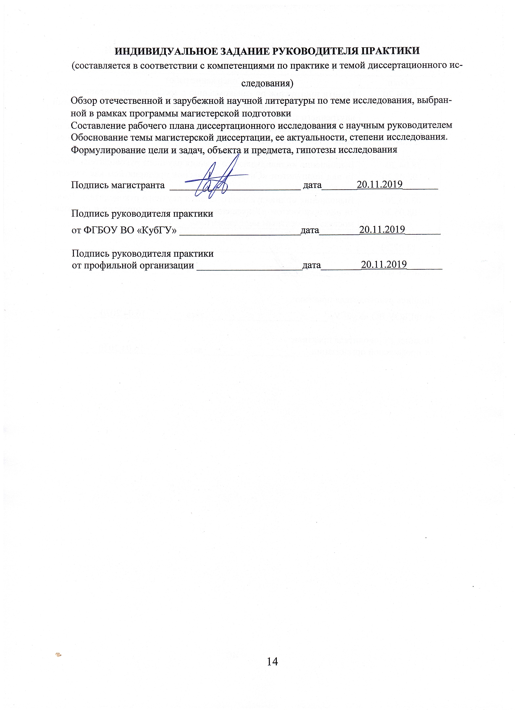
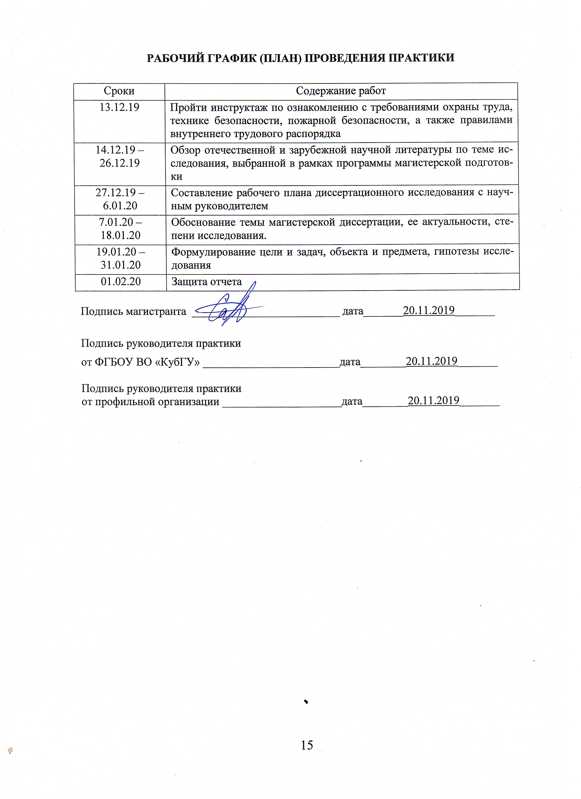
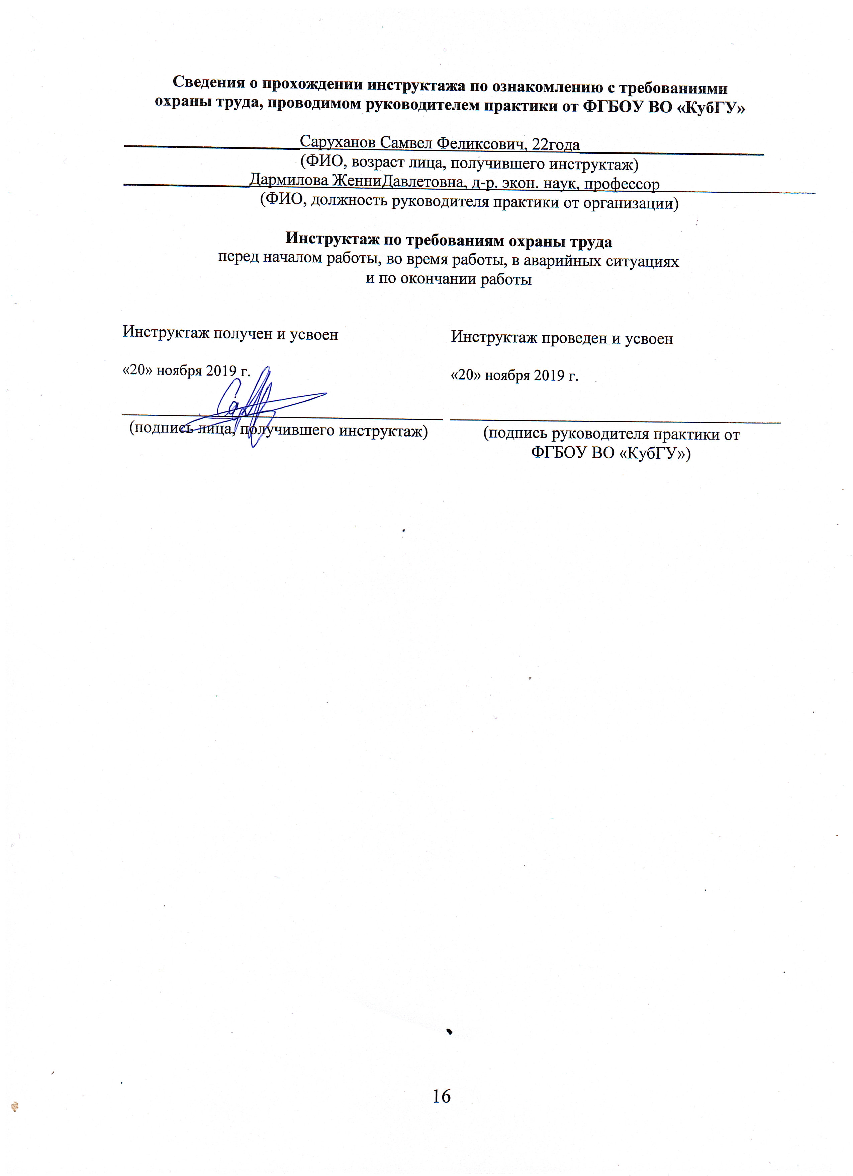
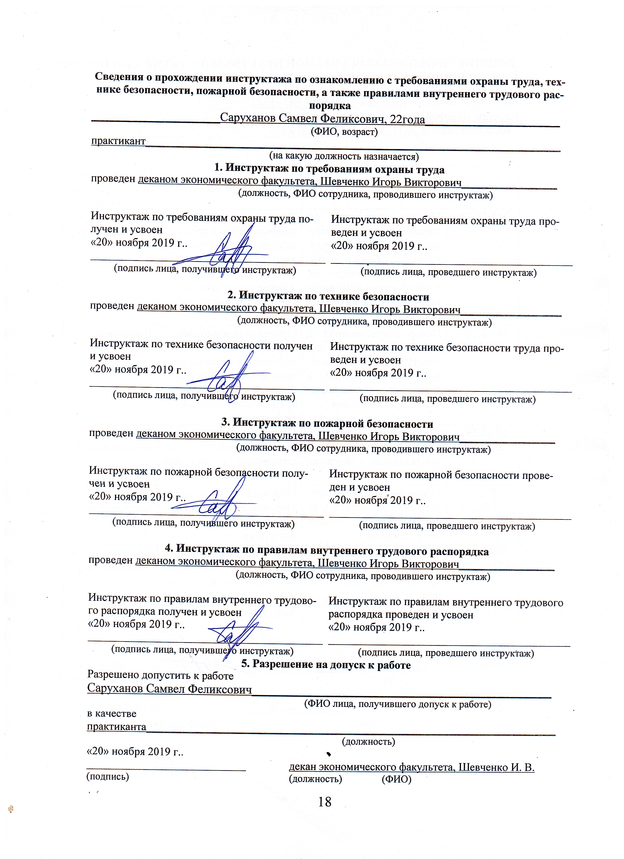

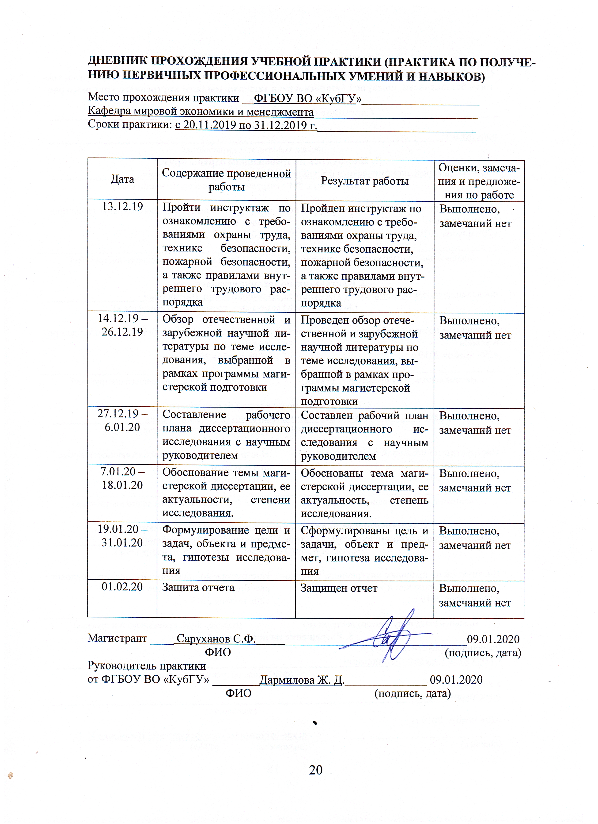

ОТЗЫВ
РУКОВОДИТЕЛЯ ПРАКТИКИ от ФГБОУ ВО «КубГУ»
о работе магистранта в период прохождения практики

______________ Саруханов Самвел Феликсович ________________________________
(Ф.И.О.)
Проходил практику в период с 20.11.2019 по 31.12.2019 г.____ ______________________
в_________________ФГБОУ ВО «КубГУ»_________________________________________
(наименование организации)
на_____________кафедре мировой экономики и менеджмента________________________
(наименование структурного подразделения)
в качестве _______практиканта_________________________________________________
(должность)
Результаты работы состоят в следующем:

Код компетенции | Содержание компетенции | Планируемые результаты | Отметка о выполнении
ПК-6 | способностью обобщать и критически оценивать результаты исследований актуальных проблем управления, полученные отечественными и зарубежными исследователями | Обзор отечественной и зарубежной научной литературы по теме исследования, выбранной в рамках программы магистерской подготовки  Составление рабочего плана диссертационного исследования с научным руководителем | выполнено полностью
ПК–8 | способностью обосновывать актуальность, теоретическую и практическую значимость избранной темы научного исследования | Обоснование темы магистерской диссертации, ее актуальности, степени исследования.  Формулирование цели и задач, объекта и предмета, гипотезы исследования | выполнено полностью
Ответственный обучающийся, выполняющий вовремя все задания, способен обобщать и критически оценивать результаты исследований актуальных проблем управления, полученные отечественными и зарубежными исследователями; обосновывать актуальность, теоретическую и практическую значимость избранной темы научного исследования

Индивидуальное задание выполнено полностью, частично, не выполнено
(нужное подчеркнуть)
Магистрант ____Саруханов С.Ф._____________ заслуживает оценки зачтено
(Ф.И.О. студента)
Дармилова Ж.Д., д-р экон. наук, профессор_______________________________________
(Ф.И.О. должность руководителя практики)

_______________________________________________ «09» января 2020 г.
(подпись)

